Желтая /солнечная физкультура.
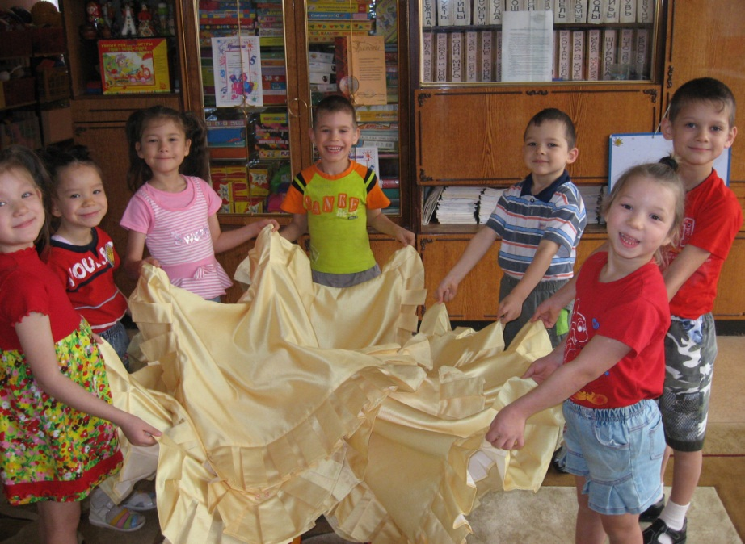
Задачи: укрепить здоровье детей с помощью организованной двигательной активности и влияния желтого цвета на подсознательном уровне; закрепить бег врассыпную, не наталкиваясь друг на друга, ходьба змейкой между предметами; учить метать мешочки в цель, замах рукой снизу, повторить прыжки из круга в круг с продвижением вперед; в игре умение действовать по сигналу; воспитывать доброту, желание прийти на помощь, умение преодолевать препятствия, добиваться поставленной цели; коррекционная работа над осанкой, дыханием.
Пособия: Большой макет солнца, круги с изображением солнца по количеству детей, обручи желтого цвета по количеству детей, мешочки с песком желтого цвета по количеству детей.
Организационный момент: Воспитатель спрашивает: «Какое сейчас время года?» Правильно, зима, холодно. А хорошо когда светит теплое, яркое, лучистое солнышко? Давайте позовем его в гости.
Дети зовут Солнышко в гости.
Солнышко появляется.
Воспитатель: «Давайте покажем солнышку, как мы умеем играть.
I часть Построение в шеренгу, ходьба с высоким подниманием колен; бег врассыпную; ходьба змейкой между «лучиками»; бег до 1,5 минут в умеренном темпе, переход на ходьбу.
II часть ОРУ с предметами «Солнышками».
- И.п.: основная стойка, руки внизу.
- руки «лучи» вверх, вниз – вернутся в исходное положение (8 раз).
- И.п. тоже – руки «лучи» вперед, к груди – вернутся в и.п. (8 раз).
- И.п.: ноги врозь, руки внизу – повороты влево, вправо (показать «солнышко», вернутся в и.п. (4-6 раз).
- И.п. о.с. наклоны вперед, вернутся в и.п. (8 раз).
- И.п. лежа, ноги понять вверх, упражнение «велосипед» - поехали к солнышку.
- И.п. о.с., руки на поясе, «солнышко» внизу, перед ногами, прыжки через «солнышко» на двух ногах (9-12 раз).
III часть Игровые упражнения.
- «Разгоним тучи» - метание мешочков в обручи.
Мотивация – чем больше попадаем, тем быстрее разгоним тучи.
- «По пути к солнышку преодоление препятствий».
Выполнение прыжков из обруча в обруч на двух ногах вместе.
П.И. «Солнышко и дождик».
Действие по сигналу на слово «дождь» - бег врассыпную по всему залу, не наталкиваясь друг на друга.
На слово «солнце» - остановка – греемся на солнышке.
IV часть Релаксация «Ласковое солнышко».
Солнышко заглянуло в глаза, закрываем глаза, побежали лучики по лицу- нежно поглаживаем лицо: лоб, нос, щеки; побежало по телу – гладим шею, живот, руки, ноги. Ходьба по залу в медленном темпе, дыхательное упражнение – дуем на «солнышко».

